Ejercicio 4: Validar accesibilidad con herramienta WAVE.
Enunciado: Usando WAVE (Web Accessibility Evaluation Tool), la cual es una web que genera informes para evaluar problemas de accesibilidad en una página web completa.
Indicar las violaciones de accesibilidad registradas y proponer una posible solución a las mismas.
En este ejercicio, analizamos la web de Isdin ( https://www.isdin.com/love-isdin/ ), marca cosmética española mundialmente conocida.
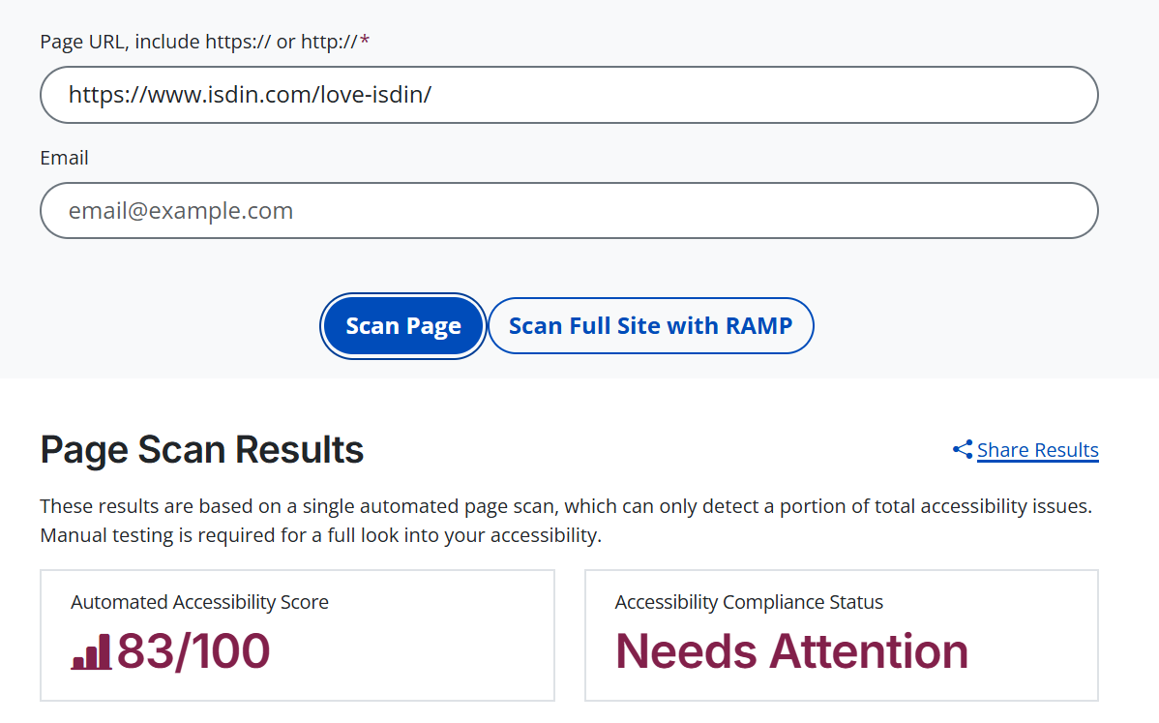
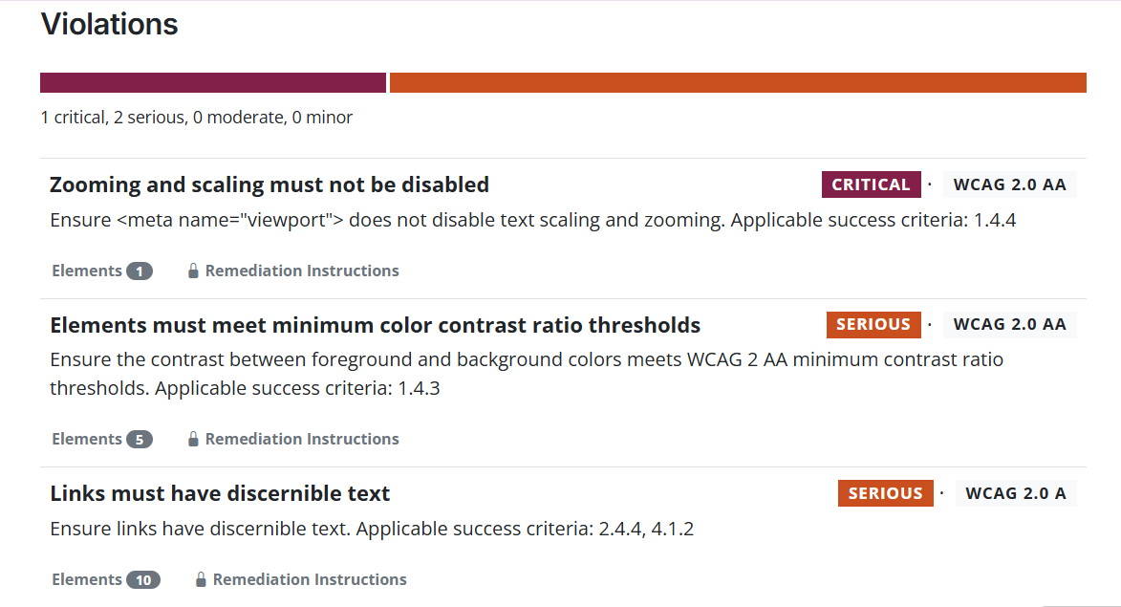
- Zooming and scaling must not be disabled
Esto indica que la web tiene configurada el <meta name=”viewport”> de manera que no deja hacer zoom o tiene restringida la escala en dispositivos móviles, lo que impide que los usuarios que quizás puedan tener problemas de visión puedan aumentar el tamaño del contenido. Esto limita la capacidad de adaptación de la web a las necesidades personales de cada usuario.
Posibles soluciones:
- Modificar la etiqueta <meta name=”viewport”> para permitir el zoom. Por ejemplo:
<meta name=”viewport” content=”width=device-width, initial-scale=1.0”>
- Asegurarse de que los elementos de la interfaz sean responsive y no rompan el diseño al hacer zoom.

- Elements must meet minimum color contrast ratio thresholds
Indica que algunos textos no cumplen con el contraste mínimo recomendado por WCAG, lo cual hace difícil la lectura a usuarios con problemas de visión.
Posibles soluciones:
- Revisar todos los textos sobre fondos de color y aumentar el contraste.
- Cambiar los colores del texto o del fondo según sea necesario para cumplir con los estándares:
  - Texto normal: mínimo 4.5:1.
  - Texto grande: mínimo 3:1.
- Evitar combinaciones de colores que sean problemáticas para gente con daltonismo (rojo/verde, azul/amarillo).

- Links must have discernible text
Esto indica que algunos enlaces en la web no tienen el texto visible o tienen algo genérico como ‘’leer más’’ o se basan en imágenes sin ningún atributo “alt”. Este problema puede afectar a usuarios que utilicen lectores de pantalla y que dependan de un texto más descriptivo para navegar.
Posibles soluciones:
- Asegurarse de que todos los enlaces tengan un texto descriptivo que indique claramente la acción que hace. Por ejemplo:
<a href="/productos/isdin-love" title="Ver productos ISDIN Love">Descubre nuestros productos</a>
- Para los enlaces que utilicen imágenes, siempre usar el atributo “alt”.
- Evitar los textos pocos descriptivos como ‘’haz click aquí’’, o ‘’leer más’’ sin contexto.

Ejercicio 5: Extensión en Chrome
Enunciado: Analiza las siguientes páginas web con la extensión https://wave.webaim.org/extension/:
WEB 1: https://www.ucademy.com/
Los problemas principales que presenta son, en especial, la falta de texto alternativo en las imágenes (atributo “alt” en las etiquetas <img>) y el poco contraste de colores que tienen algunos textos y botones.
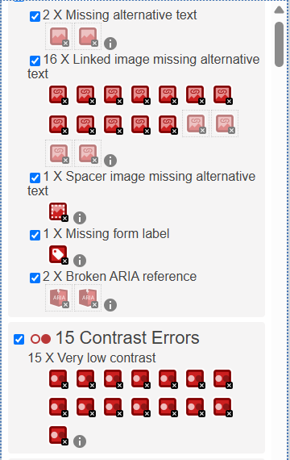
Solución básica: Ajustar los colores de fondo y texto para cumplir con las pautas de contraste mínimo de WCAG 2.1, asegurando una relación de contraste de al menos 4.5:1 para texto normal y 3:1 para texto grande.
WEB 2: https://www.profesionalreview.com/
El principal problema que presenta es parecido al anterior: a las imágenes les falta el texto alternativo y, en este caso, muchos enlaces no tienen un texto descriptivo, lo que dificulta y puede confundir la lectura para usuarios que utilicen lectores de pantalla.
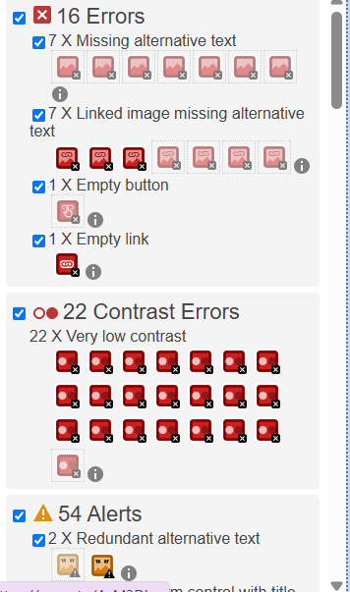
Solución básica: Asegurarse de que todos los enlaces tengan texto claro y descriptivo que indique su propósito o destino.
WEB 3: https://www.apuntesfpinformatica.es/
El problema principal, de nuevo, es la falta de texto alternativo en las imágenes. Además del poco contraste en algunos elementos. Aunque, en comparación con las demás, está bastante mejor.
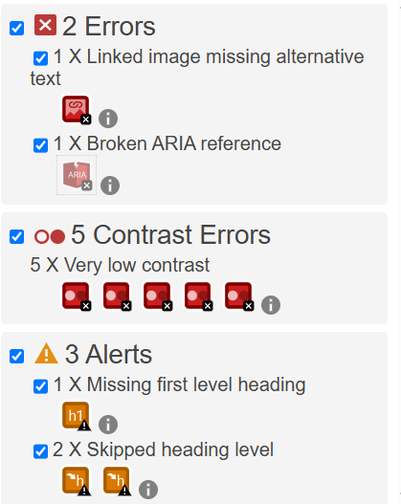
Solución básica: Utilizar el atributo “alt” en las imágenes.
WEB 4: https://www.20minutos.es/
Además de los problemas comunes (falta de texto alternativo, problemas de contraste de color), muchas alertas se refieren a que dos o más enlaces llevan al mismo destino y tienen el mismo texto o muy similar dentro de la misma página, y que el “alt” de una imagen repite exactamente lo que ya está escrito en algún texto cercano o visible, como un encabezado o leyenda. Todo esto puede crear mucha confusión.
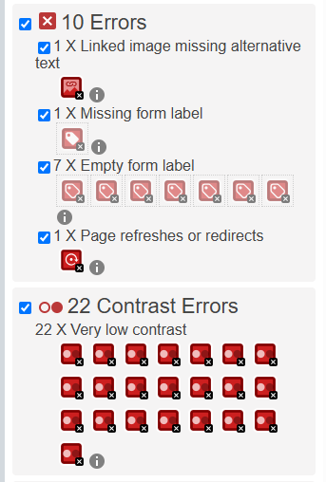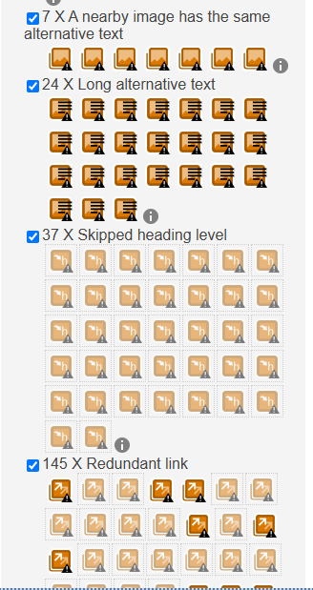
Solución básica: Intentar cambiar los textos alternativos para que no sean tan repetitivos.

Ejercicio 6: Análisis con herramienta para desarrolladores de Chrome.
En este ejercicio volvemos a analizar la web de Isdin.
Como se puede observar en las siguientes capturas, la web de ISDIN tiene los problemas mencionados en el ejercicio 4: los usuarios no pueden hacer zoom porque en la etiqueta <meta name=”viewport”>, el atributo [user-scalable=”no”] está activo. Además, tiene muchos problemas con el contraste de colores, lo que dificulta la navegación para usuarios con poca visión. También se indica que los formularios no tienen etiquetas <label> asociadas, lo que puede suponer un reto en la interacción para usuarios de tecnologías de asistencia. Y, por último, se menciona que los links no tienen un nombre descriptivo.
